TP1 Linux
Rayen Othmani DSI33
Pour afficher les répertoires actuelles on tape la commande ls
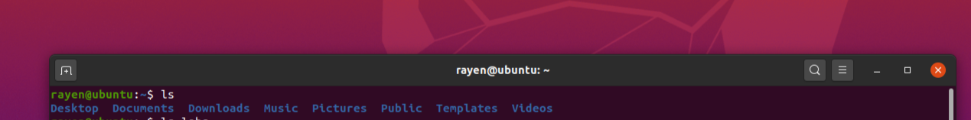

Pour afficher le contenu du répertoires labs on tape la commande ls labs
Pour lister les fichiers et répertoires dans un répertoire au format long on tape la commande ls -l
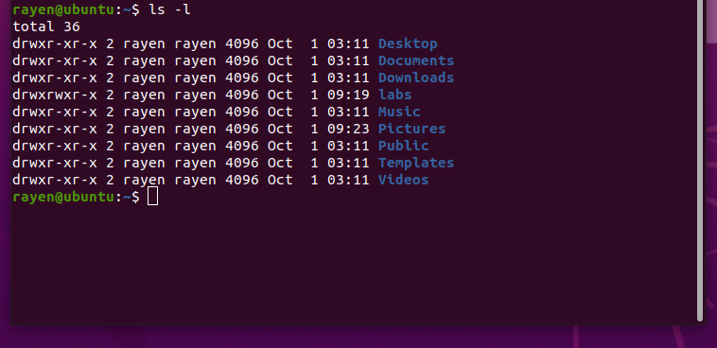

Pour afficher les fichiers et les répertoires en ordre inverse du répertoire actuelle on tape la commande ls -r

Pour afficher les fichiers et les répertoires d’un répertoire en ordre inverse et les informations dans un format long on tape la commande ls -lr
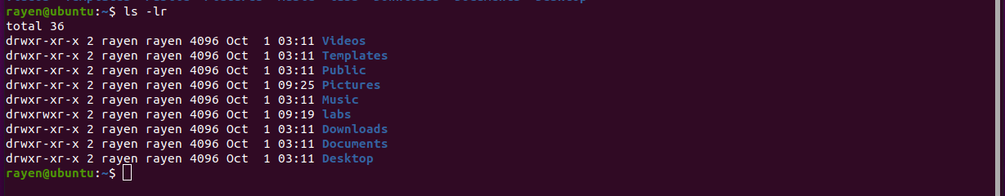

Pour afficher les informations détaillées sur la facon d’utiliser une commande on tape man ls
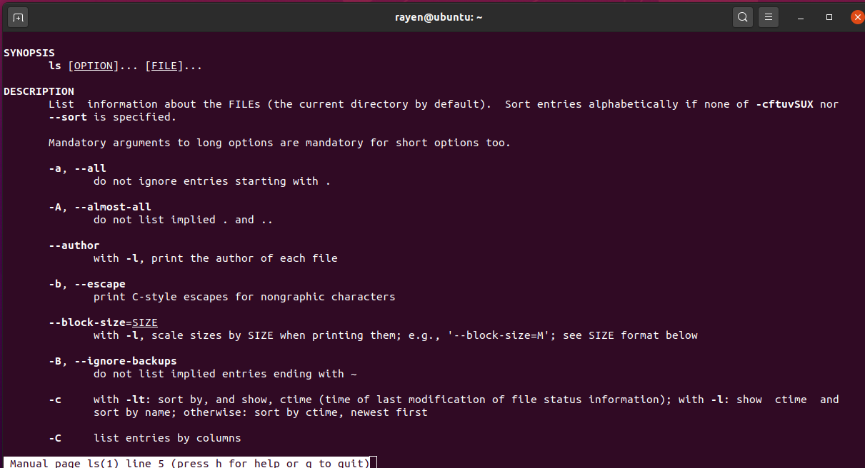

Pour afficher un bref résumé des options et des arguments pour la commande ls on tape ls –-help
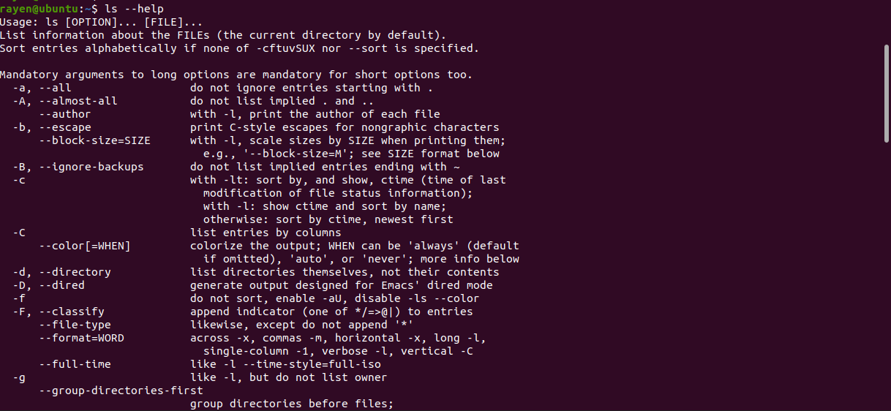

Pour afficher le répertoire de travail actuel on tape pwd
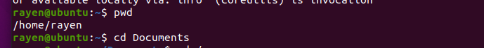
Pour changer le répertoire à home/rayen/Documents on tape cd Documents
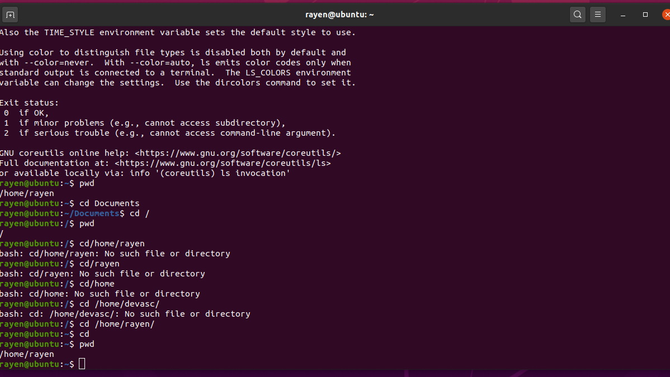
Pour changer le répertoire de travail actuel vers la racine du système du fichiers on tape cd /
Pour retourner au répertoire Documents on tape cd/home/rayen/Documents/

Pour remonter d’un niveau dans la structure des répertoires on tape cd ..

